参加第77届世界学前教育组织学术年会（意大利）出访报告
学前教育学院 陈晓芳
2025年7月14日至18日，我有幸参与了在意大利博洛尼亚隆重召开的第77届世界学前教育组织（OMEP）国际学术研讨会，先做参会陈述和总结。
世界学前教育组织(The World Organisation for Early Childhood Education )，简称OMEP，是一个与联合国教科文组织有咨询关系的非政府性、非盈利性的国际组织，根本目的旨在促进和改善0-8岁儿童的发展和教育。自1948年成立以来，OMEP已有成员国和地区单位70多个。中国是其中会员国之一。
本届大会以“艺术与文化在学前教育中的作用：游戏、表达与参与（Arts and Culture in Early Childhood Education: Play, Expression, Participation）”为主题，汇聚了来自全球五大洲54个国家和地区的700多位学前教育研究者、政策制定者、一线教师及教育机构代表，共同探讨全球学前教育发展的新理念、新实践和新趋势。
参会陈述
7月14日至15日，我以观察员身份旁听了OMEP理事会工作会议，重点围绕组织治理机制、年度工作进展、新成员国接纳以及组织选举等核心议题开展讨论；会议。
在OMEP全球理事会议上，OMEP中国委员会秘书长张莉以高票当选为世界学前教育组织副主席兼亚太区域主席，这是中国学前教育人在全球治理体系中又一次关键性的突破，标志着中国在全球学前教育发展格局中的参与度、贡献度和影响力持续上升。 在竞选演讲中，张莉阐释了OMEP中国委员会与中国学前教育研究会的紧密联系，指出其背后代表的是中国幼儿教育事业的整体进步与持续发展。此次OMEP中国委员会获得副主席席位，不仅彰显了OMEP对中国学前教育实力的高度认可，也预示着中国将在未来更积极地引领亚太地区学前教育的发展方向，推动构建更具包容性、公平性与文化多样性的区域合作机制，为全球学前教育可持续发展注入新的动力。
7月16日至18日为学术研讨阶段，涵盖大会主旨演讲、专题研讨会（Symposium）、个人论文报告（Individual Paper）、工作坊（Workshop）以及学术海报（Poster）展示等多种形式，充分展现了世界各国在学前教育领域的最新研究成果与实践探索。
7月16日，我参与调研了博洛尼亚市政府下属的一所幼儿园（服务机构），了解幼儿园环境、教室布置、功能分区，观摩户外游戏和活动教学，并就课程安排、师资配置、特殊教育支持等情况和园方进行了交流。意大利学前教育遵循蒙台梭利自然教育、感官教育理念，主张幼儿在纯自然的环境中，与空气、阳光、泥土、沙水等充分接触，博洛尼亚城市幼儿园是城市中的农村气息自然奇景：孩子们脱光了上衣，自由奔跑在青草泥土地上，用泥浆裹满了身体。活动室里没有任何电子产品，包括电视屏幕。老师交代说，他们更愿意为孩子们提供与家庭截然不同的环境，以及幼儿在更自然原始的环境中发展幼儿的原创力。
7月16日晚，大会举行了隆重的开幕式，开幕式强调，“文化与艺术教育必须是整体性的、变革性的和有影响力的，应建立在人文主义视野与儿童权利基础上，运用以儿童为中心的教育方法，通过文化与艺术作为教育工具，拓展和维系儿童的参与空间与学习共同体。”因而，艺术与文化不应是学前教育中的点缀元素，而应作为支撑儿童全面成长的重要力量。
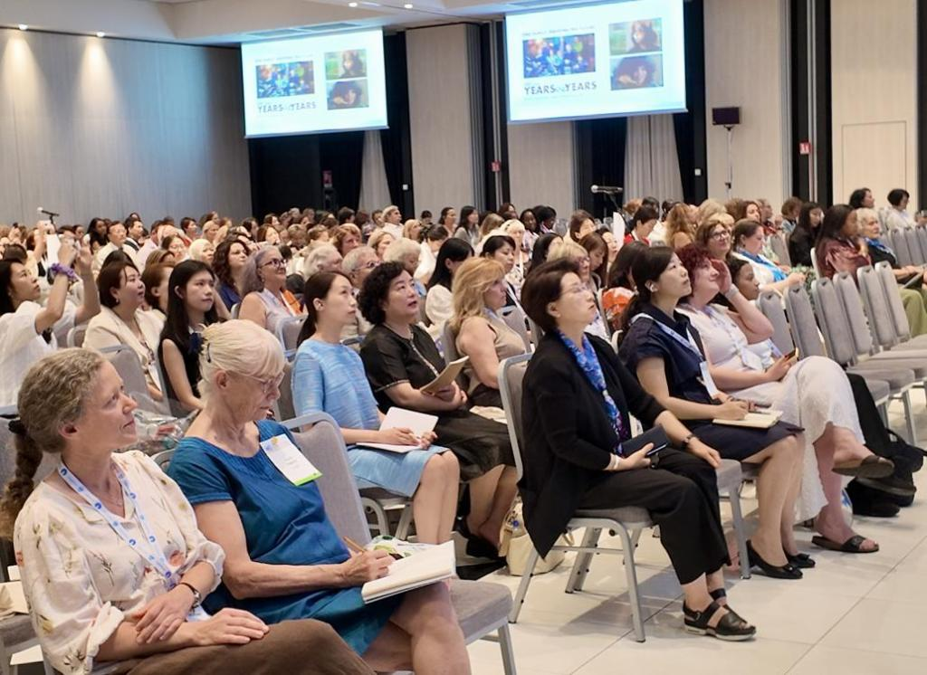
在这一理念的引领下，与会者围绕文化认同、艺术表达、游戏化学习等议题展开深入交流与经验分享，为全球学前教育的未来发展注入更多创造性思考与人文关怀。本届大会选址意大利，既是对“艺术与文化”这一核心主题的回应，也是一次对艺术教育长期价值的延续性探讨。意大利素有“艺术之国”之称，在学前教育领域也尤为注重儿童表达与艺术的深度融合——许多教育者本身就是艺术家，艺术常以“驻校艺术教师(Atelierista)”制度的形式深度参与教学，通过工作坊(Atelier)这一特色空间，深度融合艺术创作与儿童发展。
7月17日，我聆听了 “从学习到想象：玩耍与回应——早期儿童教育和照护”的大会主旨演讲、个人论文报告（Individual Paper）、斯里兰卡的塑料危机对儿童的影响、英国“儿童参与艺术及文化活动的影响”《促进幼儿及家庭的创造力及文化参与》《可持续户外环境中的多元文化教育》——基于人际关系的教育，提供有创意的户外空间，用天然可持续的材料，以鼓励孩子们有意义的玩耍和互动 “对于儿童来说，玩耍就是一种严肃的学习方式”
7月18日：我作为中国代表之一汇报了我的论文：《艺术活动中深度学习对儿童创造力的影响》
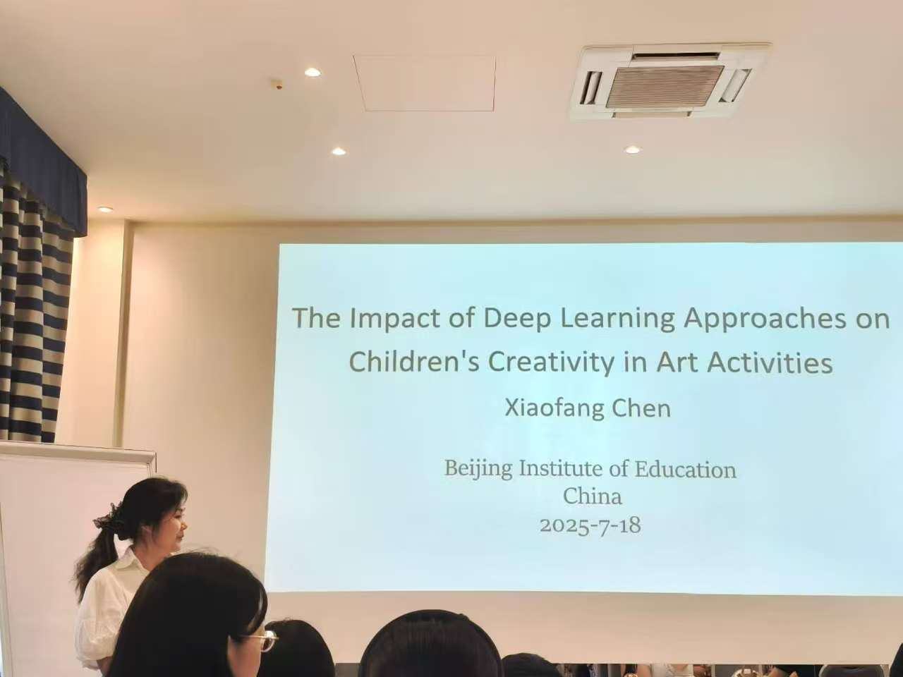

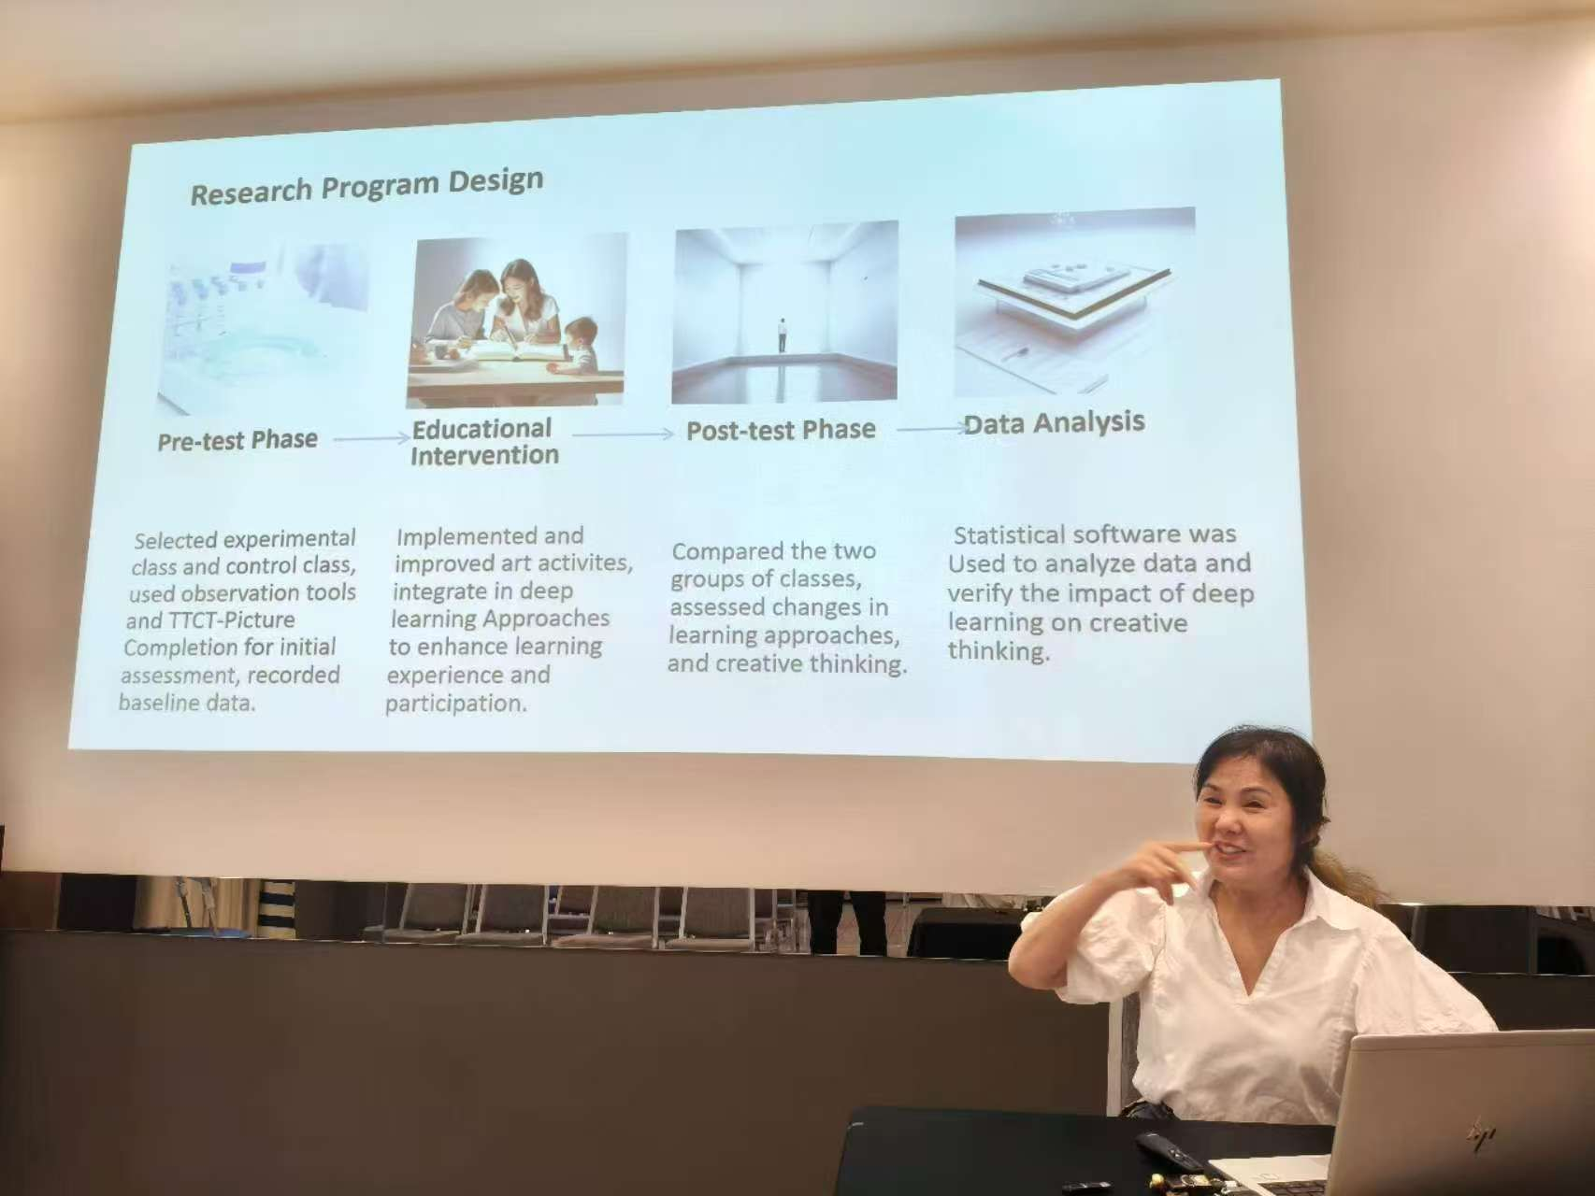
论文着重探讨了我们在幼儿艺术活动中对幼儿学习方式的量化观察记录，建构了深度学习四维度结构方程模型，论证了深度学习四个维度对儿童创造力的影响
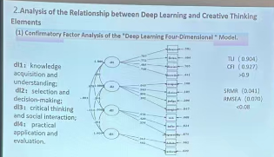

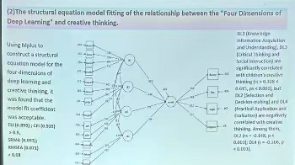
获得了与会国家代表的一致好评。
同时，聆听了美国、日本、克罗地亚、瑞典的学术报告：
1.美国新泽西洲罗文大学《针对幼儿的伦理研究原则与实践框架》：
对幼儿进行定性和混合研究必须包含伦理规范，去殖民化研究方法框架：我们和儿童作为研究参与者和值得信赖的研究伙伴之间的关系及互动方式：伦理学：知情同意书、对儿童的益处、对教育工作者的益处、对家庭的益处；诚信——透明度、合作学习、学习与成长作为目标、自然的学习环境；丰富数据：发育方面、适当的、具有认知挑战性、情感吸引人。案例研究：恐龙项目STEM：跨学科的探究式教学单元，旨在探究以下问题的答案“
本次综述研究的目的
本次演讲的目的在于提供一种方法论框架，以便在进行涉及直接与儿童互动的定性及混合方法研究时，能够有效地与4至8岁的儿童合作。
正如布莱顿大学教育研究中心(2014年)以及相关研究人员（哈奇，2002年；阿克霍夫，2019年及其他）所指出的那样，针对4至8岁儿童开展研究需要特定的哲学理念、态度、知识和技能。
然而，目前基于对幼儿研究的直接实践经验而构建的框架却并不多。
对幼儿进行的定性和混合方法研究必须包含伦理规范，同时在运用适合其年龄特点的方法时要保持诚信，即在将幼儿视为数据收集和研究参与过程中的合作伙伴的过程中要秉持这种原则。
理论基础
依据史密斯提出的去殖民化研究方法框架，对儿童进行研究(2012年）。
由于传统研究常常会压制儿童的声音、身体和思想，因此去殖民化我们的研究不仅包括我们所进行的数据收集活动，还包括我们与儿童作为研究参与者和值得信赖的合作伙伴之间的关系及互动方式。
建构主义与批判主义范式
示例：未经与儿童进行讨论就签署的同意书、在儿童保育中心强制要求填写的大型调查问卷、在不考虑文化、家庭和社区的情况下对儿童的回答进行量化分析、在实验室和其他非自然环境中对儿童进行实验。
方法论中的步骤
第一阶段：对20多个与儿童研究及伦理相关的资源进行系统性综述。对重点关注领域进行主题分析。
第二阶段
二次内容审查：分析针对年龄在6至7岁的儿童在自然学习环境中所进行的四项研究中所采用的方法及收集的数据。
第三阶段
构建一个涵盖伦理、诚信以及丰富数据的框架，该框架应涵盖文献中的内容以及我个人研究成果的相关方面。
从文学作品中提炼的主题及四项研究
伦理学：知情同意、对儿童的益处、对教育工作者的益处、对Familios 的益处、罗氟西维
诚信：透明度、合作学习、学习与成长作为目标、自然的学习环境
丰富数据：发育方面、适当的、具有认知挑战性、情感吸引人
案例研究：恐龙项目
这是在小学课堂上开展的一项更大规模、多层级的STEM研究的一部分，该研究中引入了跨学科的探究式教学单元，旨在探寻以下问题的答案：
“在阅读和科学、技术、工程、数学(STEM)学习中采用建构主义方法，如何能帮助来自文化背景各异且经济条件较差的低收入社区的幼儿培养未来所需的学习能力和技能？
研究地点的背景情况：
共有四间一年级教室分布在两所学校中（其中两间为对照组，两间为实验组），学生、教师和实习教师均参与了此项研究。人口统计信息：
57%的学生被认定为西班牙裔，30%的学生被认定为黑人。
91%的学生享受免费或减价午餐，而且所有学生都能享用免费早餐
核心思想：
智力参与与死记硬背学习（对儿童的项目预期与挑战）
创造力与探究精神与封闭式任务/练习册（孩子们探究恐龙相关问题并创作故事，实际的恐龙）的对比
儿童之间的合作与个人作业（小组合作与两人合作）
自主性与对教师的依赖（让孩子自己做决定）学习与娱乐相关的技术应用(3D、编程、数字故事）
STEM 游戏与预设的科学内容或实验（将STEM 体验作为促进发展能力的手段）
每天安排了2.5小时作为项目学习时间，小学生们在这个时间段内扮演着古生物学家的角色，进行研究、阅读和写作有关恐龙的内容。最终目标是为幼儿园的孩子们打造一个恐龙博物馆供他们参观。
学习机会示例：
研究期刊
小说类和非小说类书籍（超过50本）
小组故事创作
数字故事
骨与杰姆的展示品
挖掘“化石”
开始前往自然科学院的实地考察之旅
利用工程学原理来创造恐龙
参观罗文的“洞穴”：3D视觉展示中心
图1:
图2：恐龙软件的模块2，该模块专注于通过蛋解化恐龙这一过程
图3.恐龙软件的模块3，主要针对恐龙的身体结构以及骨骼结构进行研究。
孩子们通过磁性控制器来填补缺失的部分恐龙骨骼和霸王龙的尸体。
我们如何才能准确地衡量这种影响呢?
面试前与面试后的情况调查
儿童的录音对话
观察
用于衡量儿童对探究活动看法的量表(VOSI)
阅读动机评估表
伦佐利量表用于衡量儿童对自身创造力、积极性、科学及技术方面的认知能》力（天才识别量表）
教师访谈
教师针对文化适应性教学实践的评估标准
大多数孩子表示，这次研究让他们感到很有挑战性，并且为他们提供了亲身体验学习恐龙知识的机会。
许多孩子表示，他们创作这些恐龙是为了更好地了解恐龙。从他们在整个项目过程中大量使用非虚构类书籍来描绘和描述恐龙的身体这一行为中可以看出这一点，这包括了研究环节和实际操作环节。
概念的阐述/高阶思维
VOSI量表评估了基于动物种类及其饮食、科学家的概念以及实验等方面的推断。实验组的学生即使在没有接受任何关于如何进行研究和探究的正式指导的情况下，也表现出了高度详尽且逻辑严密的反应（表14)。在探究之后，学生的反应变得更加详尽，并且包含了更多的逻辑证据和推理。
在该项目结束后，82%的学生能够明确指出未来研究的特定主题，而在此之前这一比例仅为36%。此外，82%的学生能够指出多种获取知识/进行学习的方法，而在研究开始时，这一比例为零。其解释的复杂程度以及词汇量和概念的增多
儿童-案例1
外貌特征（能够描述至少4个身体部位)
示例表述内容-之前（次数：28次）表述内容组别前期占比21%
大型/巨型犬，体型巨大，体形修长且细节丰富(S7)
格林，有着粗壮的腿、巨大的角和锋利的牙齿(S9)
一种绿色、紫色、蓝色、波尼(S10)的物品
示例表达内容-发布后占比 50%
它们看起来像是只以植物和肉类为食的生物。它们的身体有的大，有的小。棘龙有着像帆一样的巨大弯曲结构，霸王龙则有着长长的尾巴，但没有长长的脑袋和庞大的身躯，剑龙则有着那些尖刺状的结构，而禽龙体型庞大，它的尾巴甚至能折断树木。（第7段）它们有着锋利的牙齿，还有鳞片之类的东西。它们的头部有硬壳。还有尖刺。（第9段）
我猜它们是棕色的，身上有鳞片。它们的身体很长。它们的尾巴是——有些长脖子的恐龙有着长长的尾巴，当它们孵化时，会孵化出恐龙的幼崽（S10）
任务专注力/学习动力
这种智力上的投入体现在学生作品的质量和深度上，尤其开是在阅读和写作方面，正如B女士所描述的那样。
通常当他们进行写作活动时……对于这些孩子来说，简直就像在拔牙一样困难。有些孩子会开始写作并继续下去，但有些孩子只会给你写上一两句，没有细节，没有信息，然后就结束了，不再想写了。在项目进行期间，走动并巡视各个小组时，有一个小组是关于恐龙的，他们叫她伊丽莎白……他们正在一起添加细节。他们合作得很好，没有争吵……并且想出了一个名字。另一个小组则一起合作，每人负责写故事的一部分。而S20这个讨厌写作的孩子，你得极力促使他，他在这个活动中非常投入，他想要发表自己的意见，讲述自己的故事。
看到学生们对于科学实验“设计——制作恐龙”的专注程度和投入程度，我感到十分惊讶。即便是那些平时不怎么专心的学生也是如此。” 我简直不敢相信他们花了如此多的时间，并且对恐龙的身体结构——骨骼构造、肌肉组织、皮肤状况——进行了如此详尽的研究。（干预后的个别教师访谈）
自主/自我调节学习
在这项研究之前，两位老师都报告说，由于他们所在地区提供的强制性教科书和作业表教学，他们发现许多学生缺乏动力，缺乏对内容的参与和缺乏坚持是他们观察到的共同问题。
然而，在研究结束后，由于这个项目，他们对儿童能力的认知受到了挑战。例如，他们都表示，他们现在相信他们的学生可以参与更多的自我调节学习，他们惊讶地看到孩子们非常积极和坚持完成他们的学习经历，包括要求很高的阅读和写作任务，以及在项目中真实的恐龙构造。
教师成果
实验组教师：学生对科学学习的兴趣、创造力、积极性以及对任务的投入程度等方面的看法发生了变化
“真不敢相信（学生L）竟然全程都坚持了下来，把整个项目都完成了!”
“在此之前，我一整年都未曾见过（学生G 运用过创新思维。”
2.俄罗斯：艾琳娜玻璃塞科《博物馆文化项目》
俄罗斯联邦总统令2022年11月9日809号文件“关于批准《关于保护和弘扬俄罗斯传统精神与道德价值观的国家政策基础》的决议”俄罗斯联邦总统第314号令(2024年5月8日）《关于俄罗斯联邦历史教育国家政策基础的批准》。
价值观：
生活，尊严
爱国主义，公民身份
强大的家庭式创新工作
人文主义：仁慈、正义、互助，相互尊重；
世代的延续性；
俄罗斯各民族的统一；
该项目的目标：在学前教育阶段，培养儿童对本地区文化与历史过往的新认知，包括让他们了解本地区的历史文化，并运用现代信息和数字技术来实现这一目标。
位于韦塞沃利什克的普里尤蒂诺庄园的主人是一位政治家，他曾是帝国公共图书馆的馆长，也是19 世纪初圣彼得堡艺术学院的院长。
“奥伦尼的圈子’亚历山大·普希金·瓦西里·朱科天斯基米哈伊尔·格林卡卡尔·布尔洛夫·伊万·克里洛夫奥伦阿列克谢尼古拉耶维奇。
任务：
为了了解该庄园的历史、传统以及其所有者的文化背景；
为了熟悉19世纪早期的俄罗斯诗人、音乐家和艺术家及其作品；
旨在培养对世界艺术文化、美术、装饰与应用艺术以及戏剧艺术的兴趣。
项目开始时的知识和能力水平：
教师对普里尤廷诺庄园历史的了解程度50%
根据这3个问题模型(我们已知什么?我们还想知道什么?我们将如何去做?)，学生们对该主题的初始知识水平情况。31%
根据调查结果所反映的家长知识的范围35%
参与该项目内各项活动的兴趣和意愿程度。82%
我们的座右铭是:我们正在培养一代人:保护、创造、推广。我们的幼儿园分为两个部分运作。说明如下:使用两种优质的工具:基于可持续发展目标的管理，
从目标到结果 项目管理
该项目的工作阶段，采用可持续发展目标进行划分：由一群孩子、家长、教师以及专业人士共同协作完成。与普里尤蒂诺博物馆园区签署合作协议，并且.....
（米哈伊尔·伊万诺维奇·格林卡艺术学院），理解并认识到遗产的价值以及旅游业的魅力。保护我们地区的美丽风光。为什么普里尤蒂诺是珍贵的呢?一种强烈的个人参与感，以及对共同事业的责任感。
通过联合活动、自我表达和情感交流来培养创造力和创新能力。
促进列宁格勒地区文化的发展、旅游业的吸引力以及基础设施的建设。
综合交互系统：参与者：孩子、家长、教师究人员；社会合作方：博物馆的研的独唱演员们；儿童艺术学校的教师；外部合作关系：马林斯基剧院的独唱演员们；媒体、公众代表、政府机构
3.克罗地亚大学:马里奥《多语言儿童的概念形成教育》
本学年的最后一个月里，我们集中精力进行了相关工作，关于圆以及其他图形的概念。这个圆圈在生活的方方面面以及幼儿园的游戏中都有所体现，不仅是一种数学的几何形状。我们的团体狮子会就是一个有朋友组成的大家庭，每天我们都会聚在一起，这是一个用于游戏和讲故事的圆圈。我们的团体“狮子会”就是一个由朋友组成的大家庭--每天我们都会相聚在一起。
这是一个用于游戏和讲故事的圆圈(即“围圈时间”)会用它来进行艺术表达等等。，我们围成一圈跳舞，并且还参与了工作坊（Workshop）观摩了学术海报（Poster）。交流分享话题涉及学前儿童教育的方方面面，如课程、策略、环境、艺术、情绪、认知、特殊需要与融合等。
瑞典的一种官方语言--瑞典语
1至5岁的儿童中，有绝大多数(87%)已进入幼儿园就读。在幼儿园中，有 25% 的儿童能够使用多种语言交流将语言运用作为幼儿园的一项核心活动：
社会可持续性
包容
参与
一位幼儿教师在叙事游戏中引入了特定领域的概念，并探讨她如何在这种情境中支持多语言儿童的概念形成。单词表：
牙齿健康、牙科助理、牙龈、凹槽状、
牙医诊所 牙医
含氟牙膏 牙刷
光检查 牙痛 椅子 患者 牙科
刷牙 口腔冲洗
洗漱 牙线
小型牙钻 微笑 牙齿 牙釉质
工具 牙线
漱口水
关于交流参与的社会文化视角(题戴维斯，2014年；莱夫与韦恩，N
1995夜；罗格夫等人，1995年中” 普拉姆林PRECEC在游戏与教学方面的框架“响应式游戏教学”）
方法与参与者
叙事游戏的视频记录
5至6岁的多语言儿童
一段32分钟的视频，其中包括牙医的诊疗过程、互动分析。
研究结果：共介绍了47个概念（其中40个由教师介绍）
孩子们以不同的方式运用了这些概念，比如通过语言表述、借助实物辅助，或者通过语言与身体动作的配合来表达，但不会重复使用那个词语。
幼儿园教师提出的概念
钻孔；排队购票；口罩；病人；注射器；牙齿；牙龈；牙齿怪兽；工具；
刷牙;牙医
不卫生的细菌；麻醉；麻醉注射器；医生包；围裙；龋洞；乳牙；X光图像；唾液；防护措施；工具箱；成人牙齿；候诊室
候诊室；
门牙；犬齿；塑料；牙根；下颌；上颌
开始生效；填充物；硬化
麻木：味蕾：感觉：口齿不清：
门牙；犬齿；塑料；牙根；下颌
A) 随后由孩子们以口头形式进行使用
(B) 孩子们借助工具来做出反应
(C) 孩子们会通过语言行为做出反应，但并未运用相关概念。
(D) 孩子们在运用这一概念时会做更多的事情玩。
这位幼儿园教师通过以下方式帮助孩子们形成概念：
参与戏剧表演，并以患者的角色来介绍并探讨相关概念；
通过积极回应和对话式互动为孩子们在对话中提供语言方面的支持；
解释、变化、对比以及重新表述概念；
同时使用开放式问题和封闭式问题；
添加与该剧情节相关的文化物品；
录1.麻醉与麻醉注射器。
141教师：拔牙的时候难道你们不使用麻醉剂吗?
这位幼儿园老师坐在“等候室”里，看着尤里。尤里正假扮成牙医，模仿着给阿尔米尔拔牙的动作——而阿尔米尔则假装是患者。
142 尤里：（尤里先是将视线从阿尔米尔的嘴里移开，然后转过头看向老师。)
143 教师：拔牙的时候你们不是会准备一些麻醉注射器吗?
视频中这位老师的身影并未显现出来，但尤里（其身影清晰可见）却将口罩从嘴边取了下来。
144尤里：啊，我忘了这件事了。（尤里转向装有玩具工具的托盘拿起注射器。）145老师：哎呀，否则我还以为会真的很疼呢。
[46 尤里：好的，张大嘴巴。[阿尔米尔完全张开嘴巴，尤里将注射器抵在他的下巴处，然后假装拔除一颗牙齿。
结论与启示：这些发现表明，这位幼儿园教师是如何通过参与游戏、提问、拓展对话以及运用文化工具等方式来积极促进概念的形成过程的。
学前教育教师的作用在于促进儿童参与此类活动并帮助他们进行语言表达。
作为语言发展的有效练习，这展示了学前教育教师如何能够促进并提升儿童的认知能力
这种方法有助于解决如何确保所有儿童（不论其语言背景如何）都能获得平等教育机会这一难题。
4.日本：西冈美纪（大阪大学、神户教育大学）《在瑞洁欧埃米利亚模式中的艺术灵感：追溯根源——创造力与创新性》
瑞洁欧艾米利亚教育模式所蕴含的创新精神，源自于20世纪60年代和70年代对艺术专长的创新性整合。“工作室”和“工作室主人”的概念的引入，受到了莫奈、布里、德·奇里科和劳申伯格等艺术家的启发，为探索和创新创造了新的环境。教育与艺术之间的合作成为了早期儿童教育中创造力和创新的重要源泉。
我还参与了中国OMEP副主席北京师范大学李敏贻教授的工作坊，以及聆听了华师希平幼儿园《我们的居住地——基于超学科学习的闽南文化探索之旅》"头顶上的非遗花园——非遗活化传承"实践工作坊。
7月19日，我们一同前往瑞吉欧感受意大利学前教育特色，实地走访体验以“儿童有一百种语言”这一理念享誉全球的学前教育体系，通过沉浸式观察与交流，进一步理解艺术如何成为儿童思维与表达的有机通道，汲取环境作为"第三位教师"的教育灵感。感受“教育即艺术”的真实质感。
教育的核心是促进儿童与他者及周围环境构建和谐的相互关系。他们尊重儿童作为当下的公民，是和成人一样拥有平等公民权利的教育主体，具有巨大的成长能量与发展潜力。我们不仅观摩了大量真实的教育实践材料和儿童作品，更切身感受到瑞吉欧教育“环境是第三位教师”的核心理念，在空间布局、材料运用和教育氛围营造方面的深刻表达。这些实践经验为中国教育工作者提供了诸多启示，也为本土课程改革与园本课程建设注入了新的灵感。
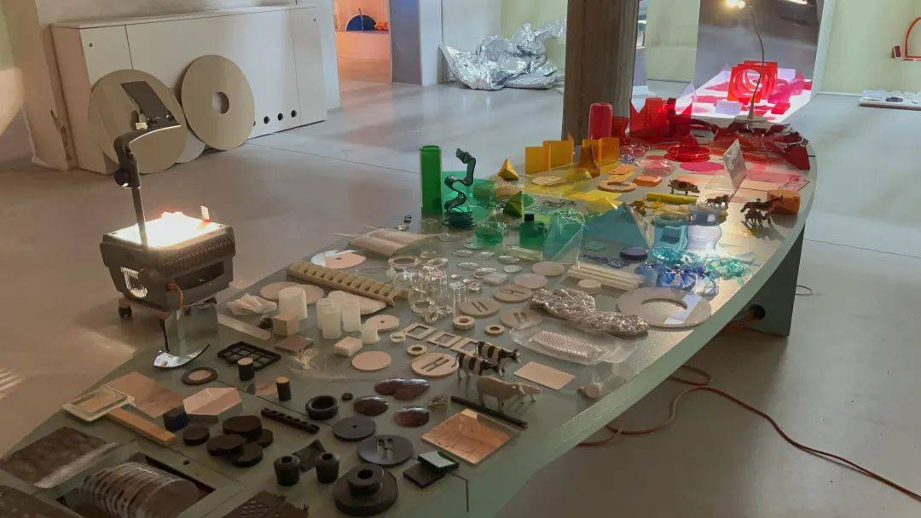

参会总结
作为全球学前教育领域的高规格交流平台，OMEP不仅是一场知识与实践的展示盛会，更是一场关于“儿童、艺术与文化”的深度对话，持续推动全球教育界对儿童发展本质的再认知与再构建。总结各国学前教育改革的潮流，可以总结成如下几个关键词：游戏玩耍、多元文化关注、创造力和创新型人才培养、环境保护与和平动员等，反应了全世界学前教育的共同关注和诉求。
近年来，中国学前教育在政策推动、质量提升、教育公平等多个领域取得显著成效，逐步走出一条具有中国特色的学前教育高质量发展之路。作为OMEP的重要成员，OMEP中国委员会持续组织中国代表积极参与世界大会和区域会议，分享中国经验、开展学术交流，不断推动中国学前教育“走出去”，扩大国际影响力。
在研讨会期间，我有幸结识了意大利OMEP主席Matteo，并建立了联系。

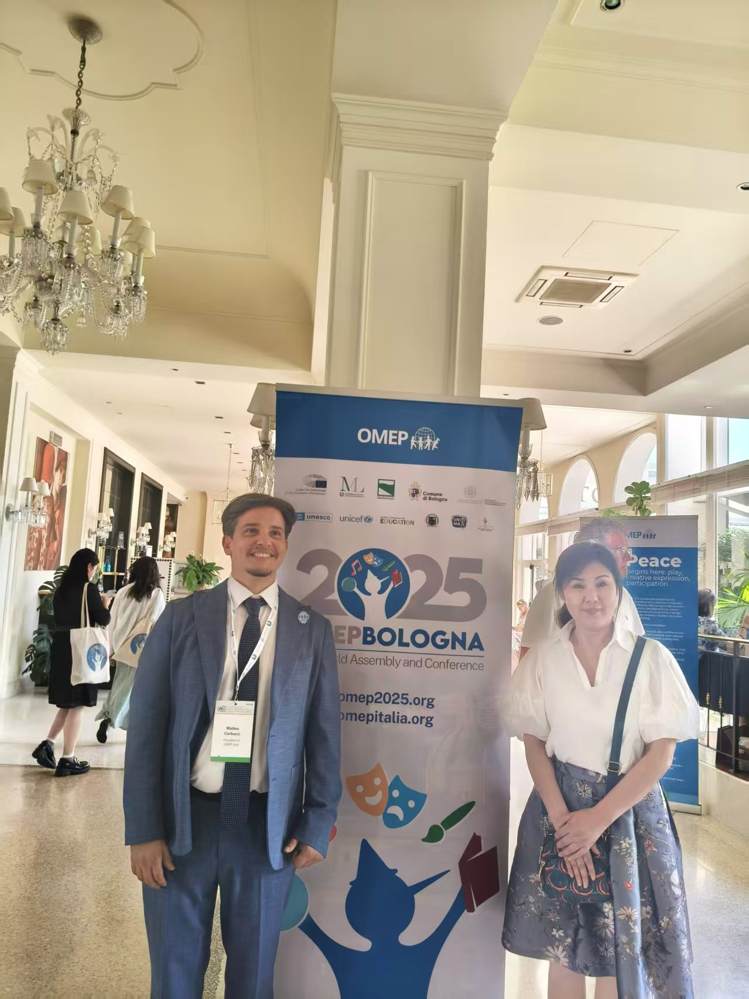

本届会议中，中国代表团参会人数近200人，在所有参会国家和地区中居首。代表成员涵盖全国多所高校教师与研究人员、政策研究者、地方行政人员、幼儿园园长及骨干教师等，充分体现了我国学前教育领域“产学研用”的广泛参与和协同融合。中国学前教育研究会理事长侯莉敏教授，OMEP中国委员会执行主席周兢教授，以及中国学前教育研究会副理事长姚伟教授等专家学者联合国内多所高校与实践单位，围绕中国幼儿园教育质量的标准制定与评价体系建设、师资专业成长支持、数字背景下儿童语言发展与早期阅读教育等关键议题，组织了多个高水平专题研讨报告，从不同视角向世界学前教育同仁展示了中国学前教育发展与学术研究的最新进展。
2025.9.15

